DIAGNÓSTICO AMBIENTAL DAS CASAS DE FARINHA DA COMUNIDADE RURAL MÉDIO ITACURUÇÁ DO MUNICÍPIO DE ABAETETUBA-PA

Alessandra Simone Santos de Oliveira Flor⁽¹⁾; Roque Flor dos Santos Júnior⁽²⁾; Elizete Cunha Farias⁽³⁾; Geovanny Farache Maia⁽⁴⁾

⁽¹⁾ Professora do Curso Técnico em Meio Ambiente do Instituto Federal de Educação, Ciência e Tecnologia do Pará; Campus de Abaetetuba - Pará; alessandraufra@hotmail.com; ⁽²⁾ Técnica em Meio Ambiente; Instituto de Federal de Educação, Ciência e Tecnologia do Pará (IFPA); elizetfarias@gmail.com; ⁽³⁾ Tecnólogo em Gestão Ambiental; Empresa de Assistência Técnica e Extensão Rural do Pará (EMATER-PA); geovannyfarache@gmail.com ⁽⁴⁾.

RESUMO – Na Região Nordeste do estado do Pará, a farinha de mandioca é produzida em pequenos estabelecimentos denominados de “Casas de Farinha”, que apresentam problemas devido a precariedade de seu processamento e às precárias condições de higiene. Este trabalho tem como objetivo descrever o modelo de Casa de Farinha e examinar de que forma esse empreendimento de beneficiamento da mandioca contribuem para a geração de impactos ambientais em decorrência do processo produtivo empregado. Os dados apresentados foram colhidos através da aplicação de um questionário semiestruturado, onde optou-se pela abordagem quantitativa. Foram aplicados 20 questionários aos produtores de farinha da Comunidade Rural Médio Itacuruçá, onde foi constado que 95% dos entrevistados possuem Casas de Farinha artesanais; que a maioria, não possui área de mata e nem CAR (Cadastro Ambiental Rural) em suas propriedades. Além disso, despejam os efluentes e resíduos gerados no processo diretamente no solo ou rio, sem tratamento adequado antes do descarte. O que representa risco ambiental iminente.

Palavras-chave: Casas de farinha. Resíduos. Mandioca. Impactos ambientais

Introdução
Atualmente, muitas discussões tem ocorrido na sociedade sobre a problemática ambiental, principalmente no que diz respeito a ação do homem na transformação do meio natural. Causas e efeitos desta intervenção estão sendo, sistematicamente, discutidas e revistas em diferentes esferas sociais, cujo desafio é o de se construir padrões produtivos centrados no desenvolvimento sustentável e consequentemente na edificação de comunidades sustentáveis.
A farinha de mandioca alimento tradicional da mesa do brasileiro é cultivada atualmente em vários países de diversos continentes, a mandioca é o alimento humano e animal, que mantem por muitos séculos o privilégio de aceitação popular, sendo utilizado de diversas maneiras, que vão desde o uso in natura até a sua transformação por unidades de beneficiamento industrial, lembrando que 65% do seu uso está diretamente ligado ao consumo humano (BUITRAGO, 1990 apud SOARES, 2007).
Macaxeira, aipim, pão de pobre, pão do Brasil, uapi, pau de farinha, mandioca brava, mansa, seja qual for o seu nome, simplesmente a mandioca é reconhecida, entre vários pesquisadores, como a base de alimentação da maioria da população mundial, podendo ser cultivada em pequenas faixas de terra e envolvida por pequenos produtores rurais em suas atividades (EMBRAPA).
O beneficiamento da mandioca, em sua grande maioria, ocorre de forma artesanal, o lugar de beneficiamento da mandioca é denominado Casa de Farinha, que é o local onde se transforma a mandioca em farinha, ingrediente usado na alimentação, além de serem subtraídos outros derivados. São as Casas de Farinha, e não, Indústrias ou Fábricas, que determinam uma peculiaridade exposta e importante em relação ao modelo de produção empregado no sistema. Casas, porque além da transformação artesanal, a estas também, estão atrelados os laços consanguíneos, irmanados e a extrema diferenciação no modelo de produzir. A “farinhada” deixa de ser apenas o resultado final de um sistema produtivo, para albergar também os vínculos familiares na sua execução (SOARES, 2007, p. 18).
A farinha de mandioca está presente na mesa da população, principalmente, da população amazônica. Fazendo parte da alimentação regional juntamente com o açaí e o peixe, representando muitas vezes, a única fonte de carboidrato.
As casas de farinha são espaços onde ocorre o beneficiamento das raízes da mandioca que passaram anteriormente por um processo de plantio e colheita. Esse processo envolve a realização de várias etapas e atividades, como descascar, ralar, prensar, peneirar, torrar, entre outras, que permitem chegar ao produto final, que é a farinha (SILVA, 2011).
Segundo a EMBRAPA, para a obtenção da farinha de mandioca, pelos parâmetros de higienização adequada, devem ser efetivadas as seguintes etapas: Preparação das raízes, Descascamento das Raízes, Ralação das Raízes, Prensagem da raspa ralada, Esfarelamento ou peneiramento da raspa ralada, Torração, Peneiragem da Farinha e Acondicionamento da farinha.
Assim sendo, destacando as Casas de Farinha como objeto desta investigação se propõe através deste trabalho, descrever o modelo de Casa de Farinha e examinar de que forma esse empreendimento de beneficiamento da mandioca contribuem para a geração de impactos ambientais em decorrência do processo produtivo empregado. Assim, pretende-se traçar um perfil, no que se referem os aspectos ambientais, das Casas de Farinha da Comunidade Rural Médio Itacuruçá do Município de Abaetetuba-Pará.

Material e Métodos
Trata-se de um estudo descritivo quantitativo, cuja amostra foi composta por 20 agricultores da Comunidade Médio Itacuruçá localizada na área rural do município de Abaetetuba-Pará, durante o período de 16 de dezembro de 2013 à 16 de janeiro de 2014.
Segundo dados do Instituto de Desenvolvimento Econômico, Social e Ambiental do Pará (2011) o município de Abaetetuba pertence à Mesorregião do Nordeste Paraense e à Microrregião de Cametá. A sede municipal tem as seguintes coordenadas geográficas 01º 43”24’ de latitude Sul e 48º 52”54’ de longitude a Oeste de Greenwich.
Escolheu-se para realização do estudo a abordagem quantitativa, que teve como características permitir um enfoque, pontual e estruturado, sendo que a coleta dos dados se realizou através da utilização de um questionário semiestruturado aplicado in lócus (no campo) com apoio do Escritório Local da Empresa de Assistência Técnica e Extensão Rural do Pará (EMATER-PA), que viabilizou o contato com os agricultores. A pesquisa procurou observar, registrar, analisar, classificar e interpretar os fatos e fenômenos (variáveis), sem que houvesse interferência do pesquisador.
Na Comunidade buscou-se por agricultores que possuíam casas de farinha em suas propriedades para aplicação do questionário semiestruturado, que procurou responder alguns questionamentos como: os aspectos socioeconômicos do agricultor; sobre os aspectos inerentes a propriedade rural; aspectos produtivos e ambientais da propriedade; e, por fim, investigou-se sobre os aspectos estruturais e higiênicos das casas de farinha.

Resultados e Discussão
Participaram desta pesquisa 20 agricultores (100%) da Comunidade Rural Médio Itacuruçá, sendo que 17 (85%) eram do sexo feminino. Em relação ao número de membros por família entrevistadas, 45% possuem famílias de 6 a 10 pessoas; 40% tem de 1 a 5 membros e em menor proporção, 15% possuem de 11 a 15 pessoas membros da família. Quando ao modelo da casa de farinha tem-se que 95% dos entrevistados possuem casas de farinha manual.
A mandioca é uma planta heliófila, perene, arbustiva, pertencente à família das euforbiáceas. Originária do continente americano, provavelmente do Brasil, a mandioca já era cultivada pelos aborígenes, por ocasião da descoberta do País. É bem tolerante à seca e possui adaptação às mais variadas condições de clima e solo. (Lorenzi, 1995; Fukuda e Otsubo, 2008). Sendo ideais os solos profundos e soltos que predominam no município pesquisado (ALVES et al. 2008).
Desse modo, é uma cultura que se adapta bem ao solo, clima e terreno do município de Abaetetuba, no entanto, o cultivo da monocultura, principalmente da mandioca que revolve o solo ao ser colhida, prejudicando a ciclagem dos nutrientes, causa esgotamento do solo. Tornando-o empobrecido, diminuindo a produtividade e tornando necessária então a aplicação de adubos (SOARES, 2007).
De acordo com Cardoso et al. (2001), basicamente, existem dois tipos de unidade de processamento de farinha de mandioca, no Estado do Pará: a casa de farinha manual, artesanal ou tradicional aquela em que todas as etapas do processo de beneficamente da mandioca são feitas manualmente, utilizando utensílios rústicos; e, a casa de farinha mecanizada aquelas utilizadas pelos grandes produtores de farinha que normalmente se localizam próximo das cidades, utilizando utensílios movidos a óleo diesel, gasolina ou eletricidade.
Quando questionados sobre a existência da área de mata na propriedade e se a propriedade possuía Cadastro Ambiental Rural (CAR). É observável que 95% dos entrevistados não possuem áreas de mata em suas propriedades. E 45% não possui CAR, enquanto 40% desconhece a existência deste documento, o que soma 95% que não possui ou desconhecem a existência do CAR, Gráfico 1.

Gráfico 1- Distribuição em percentuais dos agricultores entrevistados quanto à área de mata e existência de CAR.

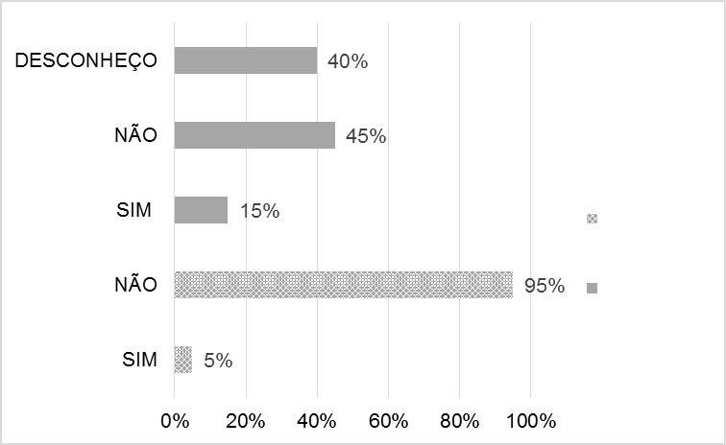
Área de
Mata
Existência
de CAR

Conforme o Ministério de Meio Ambiente (MMA) a inscrição no CAR é obrigatória para todos os imóveis rurais, sejam eles públicos ou particulares, desde 2009 com a criação do Programa Federal de Apoio à Regularização Ambiental, Programa Mais Ambiente (Instituído pelo Decreto 7.029/2009). De acordo com Andrade (2013) o Cadastro Ambiental Rural consiste no registro cartográfico e literal dos imóveis rurais junto a Secretaria de Meio Ambiente do Estado, por meio eletrônico, para fins de controle e monitoramento. Cujo objetivo é promover a identificação e integração das informações ambientais das propriedades e posses rurais, visando o planejamento ambiental, monitoramento, combate ao desmatamento e regularização ambiental.
No que se refere a área de mata, conforme previsto na legislação (Lei n° 12.651/2012- que institui o novo Código Florestal), todo imóvel deve manter um percentual mínimo com cobertura de vegetação nativa, que pode variar de acordo com a região ou bioma. Com o objetivo de assegurar o uso econômico sustentável dos recursos naturais da propriedade rural. Além de auxiliar a conservação e a reabilitação dos processos ecológicos (MMA).
Neste sentido, uma grande parcela dos entrevistados está ambientalmente irregular, pois não possuem este importante documento que é o CAR. Além de demonstrarem passividade ambiental, devido não possuírem a área de Reserva Legal (RL) em suas propriedades. Acredita-se que tal ocorrência é devido à falta de conhecimento/informação, visto que a determinação para a regularização ambiental é recente.
No que se refere os resíduos, sólidos e líquidos, gerados durante o processamento da mandioca tem-se que 100% dos entrevistados durante o processamento produzem como rejeitos o tucupi, a casca da mandioca e a crueira. Apenas 20% aproveita os resíduos gerados, na produção de adubo e o tucupi na culinária,tracionalmente, utilizado em pratos típicos do Pará. O excendente dos resíduos que são aproveitados mais os 80% que não aproveitam os resíduos, provenientes do beneficiamento da mandioca, despejam os residuos no solo 45%, igarapé 35% e no rio 20%, Gráfico 2.

Gráfico 2- Distribuição em percentuais dos agricultores entrevistados quanto a geração de resíduos, aproveitamento dos resíduos e local de despejo.

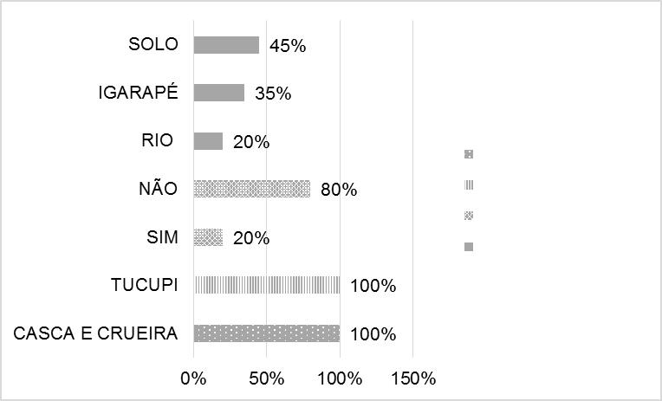
Resíduo Sólido
Local de Despejo
Aproveitamento
Resíduo líquido
Fonte: pesquisa de campo, 2013

De acordo com Diniz et al. (2010) o beneficiamento da mandioca causa sérios problemas ambientais na disposição de resíduos, como poluição de rios, do solo, lençol freático e mortandade de peixes. Apesar dos agricultores serem familiarizados com a mandioca, desconhecem as variedades, os impactos que seus resíduos causam ao meio ambiente e o aproveitamento dos resíduos como uma fonte de sustentabilidade. Desse modo o que se observa é que os agricultores desconhecem tanto o potencial de risco dos rejeios quanto o potencial econômico deles.
Cardoso et al. (2001) em seu trabalho “Processamento e Comercialização de Produtos Derivados da Mandioca no Nordeste Paraense” relata que na fabricação da farinha, na maioria das vezes, não há o aproveitamento dos resídos gerados, principalmente nas unidades artesanais de processamento da farinha. O que condiz com a realidade encontrada na presente pesquisa.
O tucupi ou a manipueira é um líquido de cor amarelada que sai da mandioca depois dela prensada, durante a fabricação da farinha. A crueira são frações grosseiras contidas na massa, após a etapa de peneiramento, que podem ser utilizadas na alimentação de animais, enquanto as cascas são resíduos que restam após a etapa de descascamento durante o processamento da mandioca. De acordo com Zoldan (2006) proporcionalmente, de acordo com a quantidade (em quilogramas) de raízes, os resíduos gerados na produção de farinha são de cerca de 18% de cascas; 30% de manipueira e 24% de crueira (aglomerados) e perdas com a evaporação.
Assim, dentre essas demandas a manipueira é a que se apresenta em maior porcentagem e a que apresenta também maoir potencial de poluição. O escoamento deste resíduo líquido pode trazer problemas sérios de poluição dos solos, rios e igarapés. Segundo Fioretto (1897) além ser composto de proteínas, glicose, restos de célula, a manipueira é, principalmente, composta de ácido cianídrico. O lançamento direto deste resíduo na natureza, pode acarretar danos de alta magnitude ao ambiente, pois é considerado como um dos mais violentos venenos conhecidos, é comparado ao esgoto doméstico quanto ao consumo de oxigênio dos cursos d`água. E sua infiltração no solo pode comprometer a qualidade dos lençóis freáticos.
De acordo com SEBRAE, em sua cartilha “O Aproveitamento Sustentável da Manipueira”, a manipueira pode ser aproveitada de várias maneiras: como fertilizante natural, substituindo os agrotóxicos nas lavouras; como defensivo contra insetos e pragas, como formigas e doenças que atacam as lavouras; na produção de vinagre para uso doméstico e comercial; e, na produção de sabão. Além disso por decantação da manipueira pode-se obter a fécula ou goma, que assim como o tucupi, líquido que resta da decantação da manipueira, pode ser utilizado no preparo de pratos típicos regionais. No entanto, assim como desmonstrou Cardoso et al. (2001), na fabricação da farinha, na maioria das vezes, não há o aproveitamento nem da goma, nem do tucupi, principalmente nas unidades artesanais de processamento da farinha.
Quando questionados sobre o tipo de material queimado durante a torração tem-se que 55% dos entrevistados queimam madeira durante a torração. Com relação a existência de chaminé para a saída de fumaça durante esta etapa tem-se que 95% dos entrevistados não possuem, em suas casas de farinha, chaminé, Gráfico 3.

Gráfico 3- Distribuição em percentuais dos agricultores entrevistados quanto ao material queimado para a torração e a existência de chaminé para a saída de fumaça.

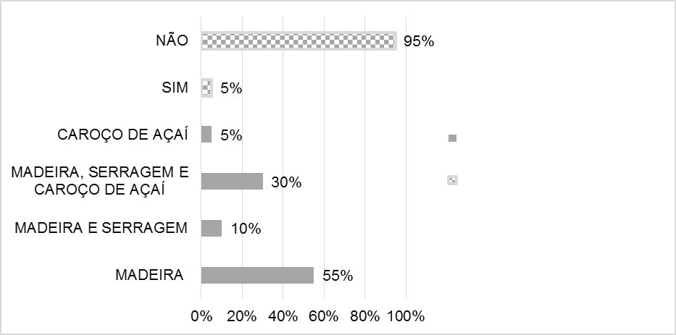
Material queimado para torração

Existência de Chaminé para saída de fumaça
Fonte: pesquisa de campo, 2013

Pela grande disponibilidade em nossa região, geralmente as casas de Farinha, além de serem construídas de madeira, utilizam a madeira como combustível durante a torração. O que gera um grave problema ambiental, o desmatamento. Que já é uma realidade nas propriedades pesquisadas visto a ausência das áreas de mata. Assim recomenda-se materiais alternativos, tal como a serragem e os caroços de açaí que já vem sendo utilizados por parte dos produtores entrevistados.
Além disso, Bezerra (2011) recomenda que a madeira queimada não produza fumaça com cheiro, a fim de que não possa comprometer a qualidade da farinha, o que é mais provável de ocorrer em casas de farinha que não possuam chaminé. Como é o caso das encontradas na pesquisa. Sendo que, Zoldan (2006) no “Manual de Referência para Casas de Farinha”, recomenda que os fornos possuam chaminés para saída de fumaça.
Com relação a higiene dos equipamentos utilizados na produção de farinha a presente pesquisa constatou que 90% dos entrevistados não fazem, regularmente, a higienização ou limpeza dos equipamentos utilizados antes da próxima produção. Os 5% que fazem relataram que limpam apenas o cocho, que é local onde se armazena a mandioca ralada.
A “falta de higiene” é uma questão de alta magnitude, uma vez que direta ou indiretamente este elemento pode ocasionar perigos e riscos. Segundo Oliveira (2008) para a fabricação da farinha de qualidade, o produtor precisa observar os procedimentos recomendados para o processamento de alimentos: localização adequada da unidade de processamento, utilização de medidas rigorosas de higiene dos trabalhadores na atividade; limpeza diária das instalações e equipamentos; matéria-prima de boa qualidade; tecnologia de processamento, embalagem e armazenagem adequadas. A autora, em sua pesquisa, relata que a frequência da limpeza também não era adequada: grande quantidade de resíduos de massa de mandioca acumulava-se nos equipamentos utilizados durante o beneficiamento da mesma. Essas inadequações implicam maior risco de contaminação na fabricação da farinha, especialmente das raízes descascadas e raladas, que entram em contato direto com os equipamentos não higienizados.

Conclusões
As técnicas tracionais que vão desde o plantio até o sistema produtivo das Casas de Farinha, colocam em risco o meio ambiente e os consumidores da farinha produzidas em tais casas. A ausência de rodízio de cultivo, de pousio da terra cultivável, de CAR, de área de RL, a despejo dos resíduos no solo e no rio, denotam como os atores sociais (entrevistados) demonstram passividade nas posturas tomadas diante do meio em que vivem. A necessidade de políticas públicas para sensibilizar os produtores e um envolvimento participativo de educação ambiental, provavelmente, pode ser uma das alternativas para melhoria da situação apresentada. É perceptível também que a comunidade ainda não conseguiu desenvolver formas de utilização dos resíduo restantes do processo de beneficiamento da mandioca. Talvez isso aconteça pela própria desorganização dos produtores de mandioca, que fortalece a inexistência de estruturas de aproveitamento desses resíduos e o próprio desconhecimento sobre o seu potencial de uso.

Agradecimentos
Aos Agricultores, principais atores desta pesquisa. A EMATER, onde nasceu a ideia da pesquisa e que proporcionou o contato com os produtores de farinha. E ao IFPA de onde veio o incentivo para realização deste trabalho.

Referências
ALVES, R. N. B.; MODESTO JÚNIOR, M. de S.; ANDRADE, A. C. da S. O trio da produtividade na cultura da mandioca: estudo de caso de adoção de tecnologias na região no Baixo Tocantins, Estado do Pará. In: Congresso da Associação Brasileira das Instituições de Pesquisa Tecnológica, 2008, Campina Grande. Os desníveis regionais e a inovação no Brasil: os desafios para as instituições de pesquisa tecnológica. Brasília, DF: ABIPTI, 2008. 1 CD-ROM.

ANDRADE, Flavio Macedo de. Cadastro Ambiental Rural – CAR. NÚCLEO DE TECNOLOGIA DA INFORMAÇÃO. Disponível em: <www.sema.pa.gov.br/download/Apresentacao_Didatica_do_CAR.pdf> Acesso em: 23 de janeiro de 2014.

BEZERRA, Valeria Saldanha. Planejando uma casa de farinha de mandioca. Ilustração de Marco Antônio da Silva. – Macapá: Embrapa Amapá, 2011. 32 p. 16cm X 22 cm.

CARDOSO, Eloisa Maria Ramos; MÜLLER, Antônio Agostinho; SANTOS, Antônio Itayguara Moreira dos; HOMMA, Alfredo Kingo Oyama; e, ALVES, Raimundo Nonato Brabo. Processamento e comercialização de produtos derivados da mandioca no nordeste paraense /. Belém: Embrapa Amazônia Oriental, 2001. 28p.; 22cm. – (Embrapa Amazônia Oriental. Documentos, 102).

DINIZ, Mauto de Souza; JESUS, Simone Soares Batista de; e, HARDOIM, Paulo César. Estudo do impacto no meio ambiente pelo processamento da farinha de mandioca no Município de São Felipe, Bahia. In.: Jornada Científica-Embrapa Mandioca e Fruticultura, 2010. Disponível em: < www.alice.cnptia.embrapa.br/bitstream/doc/.../035SimoneMautook.pdf‎> Acesso em: 23 de janeiro de 2014.

EMBRAPA. Cultivo da mandioca para a região semi-árida. Disponível em: <http://sistemadeproducao.cnptia.embrapa.br/FontesHTML/Mandioca/mandioca_semiarido> Acesso em 04 de dezembro de 2013.

FUKUDA, C.; OTSUBO, A. A. Cultivo da mandioca – Sistemas de Produção. Embrapa Mandioca e Fruticultura. Disponível em: < http://sistemasdeproducao.cnptia.embrapa.br/FontesHTML/Mandioca/mandioca_centrosul/index.htm> Acesso em: 23 de janeiro de 2014

INSTITUTO DE DESENVOLVIMENTO ECONOMICO, SOCIAL E AMBIENTAL DO PARÁ. ESTATÍSTICA MUNICIPAL: Abaetetuba, 2011. p 48. Disponível em: <http://iah.iec.pa.gov.br/../abaetetuba.pdf> Acesso em 17 de dezembro de 2013.

LORENZI, J. O. Instruções agrícolas para o estado de São Paulo – Boletim Nº 200. 6ª edição. Instituto Agronômico de Campinas. 1995. p. 347-348

MINISTÉRIO DO MEIO AMBIENTE. CAR- Orientações Básicas. Disponível em: <www.sema.rs.gov.br/upload/CAR.pdf‎> Acesso em: 23 de janeiro de 2014. ‎

OLIVEIRA, Lidiane Lacerda de. Perfil higiênico-sanitário das unidades de processamento da farinha de mandioca (Manihot esculenta Crantz) na região Sudoeste da Bahia. Itapetinga: Universidade Estadual do Sudoeste da Bahia, 2008. 84p.

PAIVA, F. F. A. Controle de qualidade da farinha de mandioca (Manihot esculenta Crantz) produzida na região metropolitana de Fortaleza. 1991. 216f. Dissertação (Mestrado em Tecnologia de Alimentos) - Universidade Federal do Ceará.

SILVA, Cirlene do Socorro Silva da. Casas de farinha: espaço de (con)vivência, saberes e práticas educativas. 2011. 172f. Dissertação (Mestrado em Educação). Universidade do Estado do Pará, Belém, 2011.

SOARES, Marisa Oliveira Santos. Sistema de Produção em Casas de Farinha: Uma leitura descritiva na Comunidade de Campinhos – Vitória da Conquista(BA). Ilhéus, 2007. 99p. Dissertação (Mestrado em Desenvolvimento Regional e Meio Ambiente). Programa Regional de Pós-Graduação em Desenvolvimento Regional e Meio Ambiente. Universidade Estadual de Santa Cruz.

ZOLDAN, Gláucia (Coordenação Geral). Relatório Técnico de Referência para Casas de Farinha, 2006. SEBRAE/AL.

